2020年上海工程技术大学运动会竞赛细则

（一）教工广播操
内容为第九套广播体操，每队10人不限男女；
要求服装统一整齐；姿势正确、优美，动作规范、有力，部位准确，动作连贯，舒展大方；全队整体动作整齐一致；精神状态：精神饱满、振奋；队形整齐（包括进、退场）。
（二）拔河
参赛每队6男4女，场地为宽1.8M的长形室外硬地，中心线向左右各2M处画双方标志线。拔河用绳由大会提供，中心点系标志物。
裁判员发令比赛开始，发令前两队稳定持绳，拔河绳中点标志物垂直于场地中心线上。任一方将拔河绳中点标志物拔过本方标志线，裁判鸣哨判定该方胜出。
比赛对阵由组委会抽签决定，比赛半决赛前采用一局定胜负，半决赛决赛采用三局两胜制，开始前两队挑边确定站位方向。半决赛决赛段，局与局之间可间歇2分钟。
（三）足球射准
参赛每队3男1女，球门内径宽3米，高2米。在距离球门（男子20米，女子15米）处设置3个射球区，每个射球区宽1米。中射球区的中点对准球门的中轴线，各射球区边界间相距1米。比赛用球由大会提供。
比赛开始之前，在中射球区内平行放置3个足球，在左右射球区内各平行放置2个足球。从裁判员发令开始比赛，运动员可以按任何顺序射门，每次入门得1分，计7次射门得分的总成绩，如出现并列则加射直至分出高低。
每人射门的时间为1分钟，裁判员发出结束令之前射出的足球有效。在射门过程中，若足球离开射球区，运动员必须将足球放回原射球区后继续射门，离开射球区的射门入球无效。足球必须直接从空中进门，球触横梁或立柱后弹入球门有效。地滚球或反弹球进门无效。踩线或越线者、超时或违反规定的入球无效。

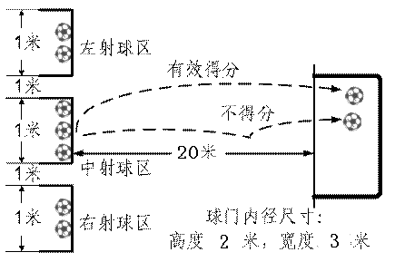
（四）定点投篮
参赛每队3男1女，大会提供统一用球，参赛者从裁判员发令开始投篮，每人计时1分钟投篮。裁判员发出结束令之前出手的投篮有效。
先从罚球线开始，此后男运动员可以在限制区外不断投篮，女运动员可任意选择投篮位置不断投篮。
首次在罚球线投进得2分，以后每次投进得1分，累积计分。
踩线或越线者、超时或违反规定的入球无效。

（五）集体跳长绳
每队5男5女，其中1男1女摇绳；比赛采用8号腊旗绳，长度为4.8米，摇绳线相距为3.5米。比赛用绳由大会提供。
从裁判员发预备令开始摇绳，裁判员正式发令开始比赛，跳绳的8名运动员按1号到8号编号，按序跳绳，行进路线以8字形循环。
比赛时间2分钟，计2分钟累计总成绩。每一轮次每人限跳一次，连跳者只计一次，漏跳或逃跳作犯规论。运动员在比赛中失误时不计数，失误的运动员不重跳，由下一运动员开始继续计数。
摇绳运动员必须徒手摇绳(不准戴手套)，必须站在摇绳线后，不得踩线或越线，否则作犯规论。
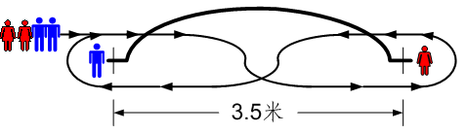

（六）立定跳远
运动员两脚自然分开站立，站在起跳线后，脚尖不能踩线。两脚原地同时起跳，不得有垫步或连跳动作。着地后，立即向前走出测试区，起跳时脚尖踩线（包括因垫步、连跳等动作引起的脚尖踩线）为犯规，成绩为零，着地后，向后退，以后退后的落脚点为着地点测量，如果退到无效测试区，成绩为零。每序有两次跳跃机会，两次以最大值作为测试结果，比赛次数不限但须重新排队参赛。以跳跃远度（以厘米为单位，不计小数）进行排序。
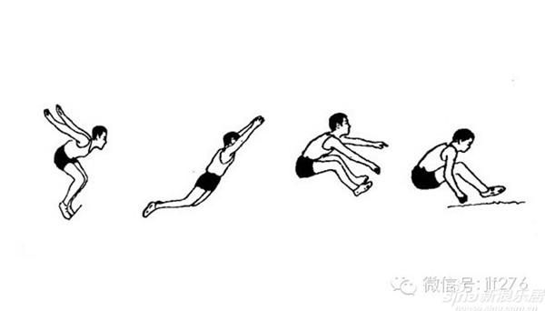

（七）跳短绳
比赛用绳统一采用赛会专用棉麻绳，比赛以规定时间内完成跳绳次数多少进行排名，跳绳过程中停顿不停表，比赛时间为两分钟。

（八）大力士
男女分别使用不同型号器材，运动员把轮胎从A面翻到B面，循环着将轮胎向前翻动完成20米赛道，以所用时间长短决定成绩排名。
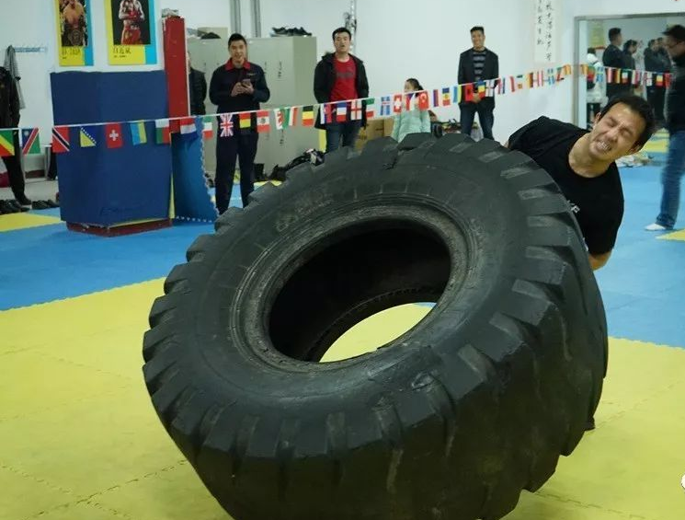
（九）百步穿杨
采用吸盘箭和圆环靶，选手距离箭靶7米，器材大会统一提供；每人射5箭，箭靶上同时有2箭需清靶，以吸盘箭靠中心位置环数记为单箭环数，5箭总环数计为比赛成绩，进行单项排名。录取前六名。
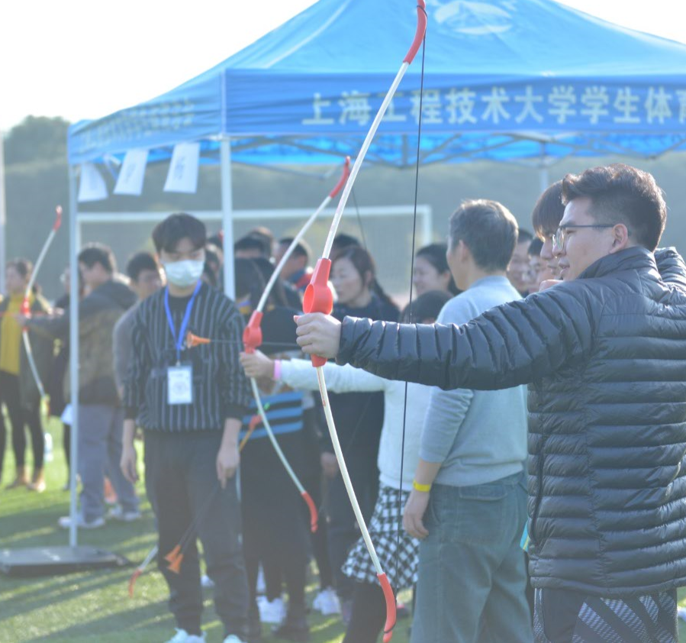

（十）飞盘保龄球
参赛队员需在距离目标5米处掷出飞盘击打目标球，每次目标球被击倒后需复位，每人掷3盘击倒目标球总个数，记为比赛成绩进行排序录取，如有并列，并列者加赛一盘直至分出名次。

（十一）飞镖
采用16寸软木圆环靶，靶心为12环，最外环为1环。飞镖靶和飞镖由大会提供。挂置镖盘的中心点距地面1.7米，投镖线与镖盘的直线距离为2.4米。
预赛每人一分钟内连续投出5支镖，5支镖后清镖，每支镖须在镖盘停留至少5秒钟，以总环数由高到低排序录取前六名。

（十二）自行车慢骑
（1）比赛线路为长20M，宽2M的直道。
（2）发令后，参赛者骑车从起点出发，想方设法减慢行驶速度，以抵达终点用时最长者为胜。
（3）比赛过程中，脚触地即为失误，每失误一次原成绩减掉5秒，触地三次取消比赛成绩。

